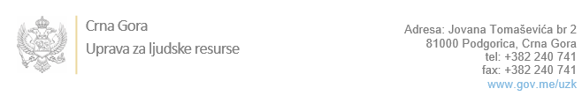

Br:02-100/23-1844/9

Podgorica, 7.7.2023.godine

U skladu sa članom 47 Zakona o državnim službenicima i namještenicima ("Službeni list CG", br. 2/18, 34/19, 08/21 i 37/22), a na osnovu Izvještaja o provjeri kandidata od 7.7.2023. godine, Uprava za ljudske resurse utvrdila je

**LISTU ZA IZBOR KANDIDATA**

Po internom oglasu br. 02/100/23/1844/2, objavljenom 10.05.2023. godine, za potrebe **Ministarstva nauke i tehnološkog razvoja** , za radno mjesto:

**1. Samostalni/a referent/kinja, Služba za kadrovske i opšte poslove**  - Izvršilaca: 1, na neodređeno vrijeme, - IV1 nivo kvalifikacije obrazovanja

**MILENA MARAŠ - ostvareni broj bodova 19.70**

Odluka o izboru kandidata donosi se u skladu sa članom 48 Zakona o državnim službenicima i namještenicima ("Službeni list CG", br. 2/18), i dostavlja Upravi za ljudske resurse najkasnije u roku od deset dana od dana prijema liste za izbor kandidata.

**Agron M. Camaj**

**DIREKTOR**

Dostavljeno:

- Ministarstvu nauke i tehnološkog razvoja

- a/a